VOICEXML EL PROXIMO PASO HACIA LA VOZ

ING. LIVIO T. SILVA.
SIEMENS Caracas - Venezuela
E-mail: livios@mixmail.com

RESUMEN

VoiceXML es una especificación propuesta por la W3C que tiene como objetivo crear archivos XML, llamados documentos, que puedan reproducir sonido digitalizado, sonido sintetizado usando la tecnología TTS, reconocer información ingresada por el usuario (tonos DTMF) y reconocer palabra y/o frases pronunciadas por una persona, todo esto usando un dispositivo telefónico (teléfono clásico, celular o cualquier otra variante)
VoiceXML esta basado completamente en XML, es decir necesita que el documento VoiceXML sea "bien formado" para que pueda ser reconocido como correcto. Esto no ocurre con HTML, pero sí con XHTML.
Actualmente esta especificación se encuentra en la versión 2.0 la cual ha recibido el estado de "Recomendado" por parte de la W3C, faltándole muy poco para ser declarada oficialmente como estándar, aunque en estos momentos ya es un estándar "de facto" y crea una serie de ventajas significativas en los desarrollos basados en web, entrega de contenidos para las aplicaciones interactivos en respuesta a la voz.
Palabras claves: Voz XML, HTML, Archivos XML, Síntesis de Voz, Reconocimiento de Habla.

ABSTRACT

VoiceXML, VOICE NEXT STEP, the Voice Extensible Markup Language. VoiceXML is designed for creating audio dialogs that feature synthesized speech, digitized audio, recognition of spoken and DTMF key input, recording of spoken input, telephony, and mixed initiative conversations. Its was development by W3C and its major goal is to bring the advantages of Web-based development and content delivery to interactive voice response applications.

VoiceXML is based totally in XML, if the VoiceXML document has a good structure it will be recognize like correct. Now this specification is in version 2.0, it had been received the “Recommended” state by W3C, just be working to be declared like standard, although in this moment it is the facto standard.
Keyword: VoiceXML, Synthesized speech, speech recognition, XML documents, IVR

VOICEXML EL PROXIMO PASO HACIA LA VOZ

Las siglas VOICEXML corresponden a Voice Extensible Markup Language (Lenguaje Extensible de Marcas de Voz), tambien conocido por sus siglas VXML o VoiceXML y lo que se esconde tras ellas “es una solución para construir interfaces habladas de forma sencilla y flexible unificada para los servicios de valor añadido existentes y futuros para los portales web de voz y aplicaciones de negocios tales como los IVR”.
Los orígenes de VoiceXML empezaron en 1995 como un lenguaje diseñado de dialogo basado en XML buscando simplificar los procesos de desarrollo de aplicaciones de reconocimiento de voz, fue un proyecto de AT&T llamado Phone Markup Language (PML). Como AT&T reorganizado, los grupos de AT&T, Lucent y Motorola continuaron trabajando en sus propios lenguajes PML.
En 1998, W3C realizo una conferencia sobre browsers de voz. Para este tiempo, AT&T y Lucent tenían variantes significativas de sus PML originales, mientras Motorola había desarrollado VoxML e IBM estaba desarrollando su propio SpeechML. Muchos otros participantes de la conferencia estuvieron también haciendo desarrollos similares de lenguajes para el diseños de diálogos; por ejemplo, HP's TalkML and PipeBeach's VoiceHTML.
Luego AT&T, IBM, Lucent, y Motorola formaron el Foro de VoiceXML para agrupar sus esfuerzos. La misión del Foro fue definir un estándar de diseño de lenguajes de dialogo para que los desarrolladores puedan usarlo para construir sus aplicaciones de diálogos. Ellos escogieron XML como el lenguaje básico para estos esfuerzos porque es sencillo para todos, se adapta y va en concordancia con los cambios tecnológicos.
En el año 2000, el Foro de VoiceXML libero al publico la versión 1.0 de VoiceXML. Shortly thereafter, VoiceXML 1.0 fue sometido por W3C como la base para la creación de un Nuevo estándar internacional. VoiceXML 2.0 es el resultado de este trabajo a través de la colaboración de compañías miembros de W3C, otros grupos de trabajo de W3C, y el publico en general, en especial desarrolladores independientes.
Actualmente se esta trabajando en la versión 3.0.
CARACTERISITICAS GENERALES
Para discutir VoiceXML hay que explicar su funcionamiento mediante la figura 1.
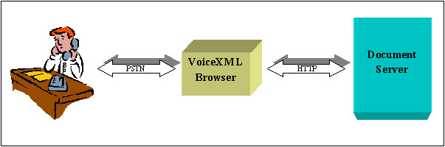
Fig. 1.- Modelo de funcionamiento de VoiceXML

De la figura 1 se puede indicar que:
Mientras que HTML permite crear interfaces "graficas" para que el usuario ingrese y reciba información, VoiceXML genera interfaces orales. Es decir, el usuario no "ve" la información, la escucha.
Como VoiceXML no genera interfaces gráficas, el usuario no necesita una computadora (ni una PDA) solo le basta con un teléfono.
El usuario se conecta al Browser a través la Red Publica de Telefonía (PSTN)
VoiceXML, al igual que HTML, necesita de un browser para procesar la información, cada browser debe ser capaz de reconocer y procesar las etiquetas de cada lenguaje.
ARQUITECTURA
VoiceXML se basa en la siguiente arquitectura:
APPLICATION HOSTING ENVIROMENT
Llamado también "Document Server". Es un ambiente que genera dinámicamente documentos VoiceXML. Básicamente esta compuesto por 3 componentes.
- Web Server: Servidor Web que recibe HTTP Request y envía HTTP Response con un documento VoiceXML.
2. Application Server: Servidor de aplicaciones que mantiene una lógica de negocio que sobre la base de los parámetros enviados por el Web Server genera documentos VoiceXML.
3. Database: Base de Datos de la cual se obtiene información para generar los documentos VoiceXML
VOICEXML INTERPRETER
Aplicación que recibe un documento VoiceXML y lo interpreta, es decir procesa las etiquetas que dicho documento contiene.
VOICEXML INTERPRETER CONTEXT
Modulo del VoiceXML Interpreter que monitorea las posibles actividades que los usuarios realizan mientras se esta interpretando un documento VoiceXML, por ejemplo el usuario podría presionar desconectarse (colgar el teléfono), lo generaría que cancelación de la interpretación del documento.
IMPLEMENTATIO PLATFORM
Este componente viene a ser el Browser en si, pues cada empresa puede desarrollar su propio VoiceXML Browser el cual aparte de interpretar un documento VoiceXML puede implementar mecanismos de cache, procesamiento de llamadas telefónicas, etc.
En la figura 2 se puede apreciar los componentes de la arquitectura:
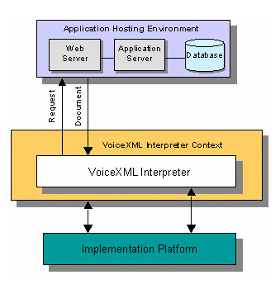
Fig. 2.- Modelo de arquitectura de VoiceXML
Estos son los componentes generales de la arquitectura de VoiceXML, sin embargo hay empresas que desarrollan VoiceXML Browsers y le adicionan funcionalidades no detalladas en la especificación, lo cual no ocurre solo con VoiceXML sino con casi todas las especificaciones.

PROCESAMIENTO DE LLAMADAS
A diferencia de HTML en la que todo se basa en http, VoiceXML, mejor dicho el VoiceXML Browser, recibe la información desde el PSTN por lo tanto debe existir algún mecanismo por el cual se reconozcan y procesen las llamadas telefónicas.
Este proceso requiere de la instalación de hardware especial, el cual llamado "Voice Processing Board". Esta es una tarjeta especial que se instala en el servidor en el que esta instalado el VoiceXML Browser.
Estas tarjetas son las encargadas de reconocer las llamadas telefónicas recibidas. Estas tarjetas exponen APIs que son utilizadas por el VoiceXML Browser para procesar dichas llamadas. Por ejemplo la tarjeta detecta una llamada entrante y lanza un evento, el cual es capturado por el VoiceXML Browser para de esta manera obtener el primer documento VoiceXML e iniciar la ejecución de la aplicación VoiceXML.
Justamente una de las razones por las que las aplicaciones de telefonía no son utilizadas por todas las empresas es por que dichas tarjetas tienen un costo relativamente elevado, dependiendo claro de las características de las mismas (escalable, numero de puertos de telefonía, etc.). Uno de los mayores fabricantes de este tipo de tarjetas es nada menos que Intel con sus famosas tarjetas Dialogic.
Estas tarjetas se diferencias de los Modems, pues estos solamente codifican la señal analógica a digital y viceversa, pero no controlan el ciclo de vida de una llamada telefónica (recibir la llamada, terminar la llamada)
En realidad, la figura 1 se convertiría en la figura 3:

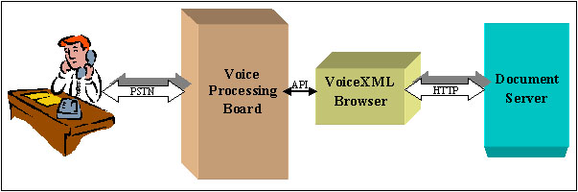

Fig. 3.- Modelo de arquitectura de VoiceXML

Y desde una perspectiva más global la Arquitectura seria como ve muestra en la figura 4.

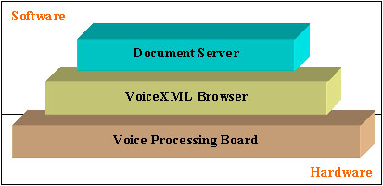

Fig. 4.- Arquitectura global de VoiceXML

METAS Y OBJETIVOS DE VOICEXML
La meta principal de VoiceXML es llegar a ser una herramienta ampliamente poderosa de desarrollo web y entregas de contenido a las aplicaciones de respuesta de voz como los Interactive Voice Response (IVR), además de proveer de forma gratuita aplicaciones IVR para aquellos desarrolladores de bajo nivel de programación. VoiceXML permite la integración de servicios de voz con servicios de datos usando el paradigma familiar de las aplicaciones clientes-servidor
Entre los objetivos de VoiceXML están:
- Minimizar las interacciones cliente/servidor mediante múltiples interacciones por documento XML.
- Protege a los autores de aplicaciones de bajo nivel y de sus detalles específicos de la plataforma..
- Separa la interacción de los códigos de usuario (en VoiceXML) de servicios lógicos (por ejemplo scripts CGI).
- Promueve los servicios de portabilidad a través de la implementación de plataformas para tal fin. VoiceXML es un lenguaje común para proveedores de contenido, proveedores de herramientas y proveedores de plataformas.
ALCANCE DEL USO DE VOICEXML
El lenguaje describe la interacción entre el hombre y la maquina provista por los sistemas de respuesta a la voz, los cuales incluirán:
- Salida de voz sintetizada ( texto a habla) o TTS como se conoce en ingles ( text to speech).
- Salida de archivos de audio.
- Reconocimiento de voz entrante.
- Reconocimiento de entradas DTMF.
- Grabación de habla entrante.
- Control de flujo de dialogo.
- Funcionalidades de telefonía como transferir llamadas y desconexión.
El lenguaje provee significados para obtener caracteres y/o entradas habladas, asignando a los resultados de las entradas variables requeridas en el documento XML definido, y haciendo que las decisiones afecten la interpretación del documento escrito en ese lenguaje. Un documento puede ser enlazado a otro a través de Universal Resource Identifiers (URIs).

DOCUMENTOS DE VOICEXML
La ejecución de documentos empieza siempre con el primer dialogo por defecto, por cada dialogo ejecutado, este determina el siguiente dialogo. Cuando un dialogo no especifica el dialogo subsiguiente, la ejecución del documento finaliza.
Aquí esta "Hello World!" expandido para ilustrar la explicación de esto, como se muestra el documento en la figura 5. Este tiene una variable de nivel de documento llamada "hi" el cual realiza el saludo. Este valor de variable es usado como un ejecutador en la primera forma. Una vez que la primera forma reproduzca el saludo este busca la forma llamada "say_goodbye", el cual le dice al usuario "Goodbye!" Debido a que la segunda forma no tiene transición a otro dialogo, este causara la salida del documento.
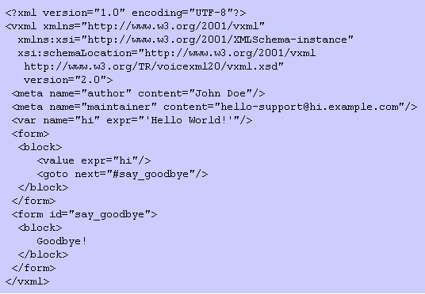
Fig. 5.- Ejemplo de documento básico VoiceXML

Cada uno de los documentos XML para voz puede estar formado por múltiples scripts es como realizar subflujos de programación para no tener solo un documento, con todas las variables y las correspondientes ejecuciones, por ejemplo en la figura 6 se muestra un script de VXML.

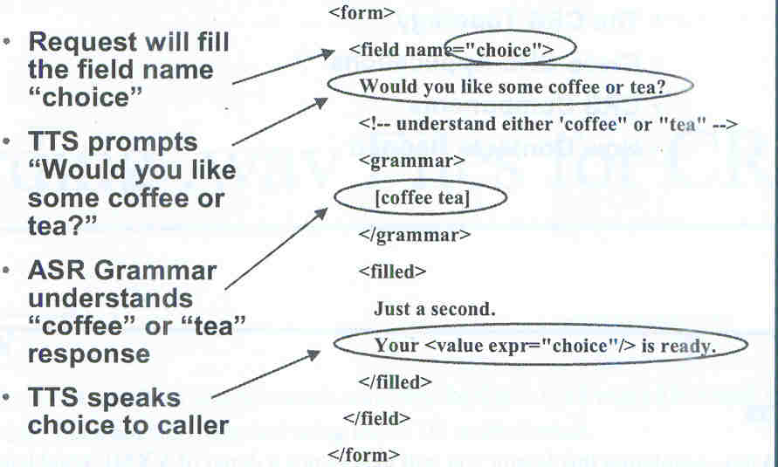

Fig. 6.- Script de VoiceXML

En este caso la idea es que la persona desde su teléfono indique si quiere Café o Te, para el TTS ( Texto a Habla) leerá la expresión y ejecutara un archivo de audio con la pregunta la cual será escuchada por la persona que llama, este indicara Café o Te, por lo cual a través del ASR ( Reconocimiento automático de voz) interpretara la respuesta del llamante e indicara en función de la respuesta buscando en una base de datos el valor de la bebida.

BENEFICIOS DE VOICEXML
El uso de VoiceXML tiene los siguiente beneficios:
- Las aplicaciones de voz pueden estar soportadas en tecnologías web existentes hoy en día como http, XML, Servidores y aplicaciones web.
- W3C, Foro de VoiceXML, y la IEEE trabajan juntos en la elaboración de estándares.
- Múltiples interacciones por documento.
- Portabilidad a través de plataformas.
CONCLUSIONES
Internet condensa gran cantidad de información que hasta ahora sólo era accesible a través de un navegador. Abrir paso para que todo este contenido pueda volcarse sobre otros dispositivos es un reto que los portales de voz han asumido y han superado, ya que ofrecen la posibilidad de obtener esta información a través de un teléfono, ya sea móvil o fijo, con la movilidad, flexibilidad y facilidad de acceso que esto supone.
El VoiceXML facilita el desarrollo de portales de voz ya que permite construir diálogos hablados de forma sencilla, ofreciendo al usuario una forma alternativa de interacción. Su influencia ha sido decisiva en las nuevas aplicaciones de telefonía y el hecho de estar aprobado por el W3C, y avalado por AT&T, Lucent Technologies, Motorola e IBM (y otras 350 empresas que en la actualidad son miembros del Foro VoiceXML), hace que sus posibilidades de difusión sean enormes.
BIBLIOGRAFIA
http://www.informatizate.net/articulos/la_nueva_era_de_la_voz_parte_02_12052004.html

http://www.w3.org/TR/voicexml20/

http://www.voicexml.org/

http://www.recursosvoip.com/b2/noticias.php?m=200201

http://www.cisco.com

